**Актуальные проблемы в проведении занятий по физической культуре в школе**

Как учитель физической культуры в школе, я ежедневно сталкиваюсь с рядом актуальных проблем, влияющих на качество наших занятий. Занятия по физкультуре играют важную роль в образовательном процессе, но есть несколько аспектов, которые мешают проводить их максимально эффективно.

Во-первых, одной из самых серьезных проблем является недостаток мотивации у учеников. Многие школьники не воспринимают физическую культуру как важный предмет, и это отражается на их участии в уроках. Они не всегда готовы выкладываться на занятиях, видят в них лишь физическую нагрузку и не понимают, какой вклад спорт вносит в их здоровье и общее развитие. Возможно, это связано с перегруженностью учебного расписания, где уроки физкультуры зачастую воспринимаются как «обязательный перерыв» среди более академически сложных предметов. Из-за этого многие ученики не проявляют должного интереса к занятиям, приходят неподготовленными или совсем отказываются участвовать. Это особенно заметно в старших классах, где некоторые ученики считают, что уроки физкультуры не имеют значения для их академического успеха. Я стараюсь объяснить, что регулярные занятия спортом улучшают концентрацию, помогают бороться со стрессом и укрепляют здоровье, но без дополнительных внешних стимулов, мотивацию поддерживать нелегко. Так же с каждым годом я наблюдаю рост числа освобожденных от физической культуры. Это тревожный сигнал, который указывает на ухудшение физического состояния школьников. Причинами могут быть недостаток физической активности с раннего возраста, неправильное питание, стрессы и малоподвижный образ жизни, связанный с увлечением гаджетами. Однако освобождение от физических нагрузок не всегда является лучшим решением. Важно не полностью исключать физическую активность, а адаптировать её в зависимости от состояния здоровья ребенка. Даже при наличии медицинских показаний можно подобрать подходящие упражнения, которые укрепят здоровье без перегрузок. Поэтому, вместо полного освобождения, необходимо рассматривать индивидуальные подходы, которые будут способствовать укреплению здоровья, а не усугублению проблем. Количество освобожденных от физической культуры на примере школы в которой я работаю за три учебных года (старшее звено). ( Рисунок 1)

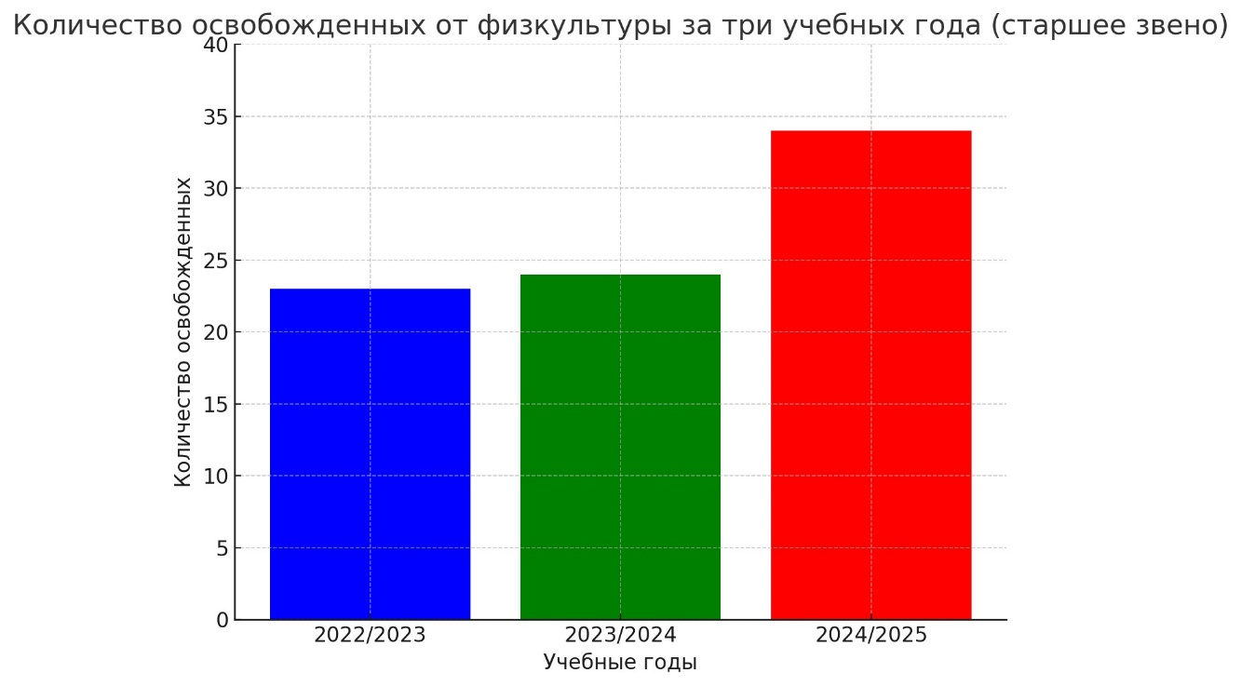

Рисунок 1. Количество освобожденных от физической культуры за три учебных года (старшее звено)

Источник: разработано автором

Диаграмма показывает тревожную тенденцию роста числа учеников, освобожденных от занятий физкультурой в старших классах. За три года количество освобожденных увеличилось с 23 человек в 2022/2023 учебном году до 34 человек в 2024/2025. Это может свидетельствовать о снижении уровня физической активности среди молодежи и ухудшении их здоровья.

Вторая проблема — это недостаток спортивного инвентаря и оборудования. Хотя школа старается регулярно обновлять оборудование и поддерживать спортивные залы, финансирование на физическую культуру часто оказывается ограниченным. У нас есть базовые спортивные снаряды, но для разнообразных упражнений и командных игр, таких как волейбол, баскетбол или футбол, часто не хватает инвентаря. Например, при проведении урока с элементами баскетбола желательно иметь больше мячей, чтобы каждый ученик мог активно участвовать, а не ждать своей очереди. Из-за нехватки оборудования занятия становятся однообразными, что тоже снижает интерес учащихся. Более того, с появлением новых видов спорта и тренировочных методик, школы должны внедрять и современные виды инвентаря, такие как фитнес-резинки, гантели, и даже электронные системы для контроля физической активности. Недостаток инвентаря ограничивает возможности учеников развивать разные физические качества: силу, выносливость, гибкость и координацию. Также это сужает круг игровых видов спорта, которые могли бы заинтересовать детей и способствовать развитию командного духа. Решение этой проблемы требует поддержки со стороны государства, школьного руководства.

Третья проблема, с которой я сталкиваюсь, — это недостаток специализированных кадров. В школе работают замечательные учителя физической культуры, но их недостаточно, чтобы охватить всех учеников. В больших классах сложно уделить внимание каждому ребенку, особенно с учетом их индивидуальных особенностей. Например, кому-то требуется более медленный темп занятий, чтобы не перегружать организм, а кому-то, наоборот, нужно больше нагрузки. В идеале в каждом классе должен быть помощник учителя или ассистент, который мог бы помочь с индивидуальными заданиями и безопасностью, но из-за ограничений в бюджете это трудно реализовать. Ранее разделение классов на мальчиков и девочек на уроках физкультуры действительно имело свои преимущества. У каждого пола были свои особенности физического развития, и раздельные занятия позволяли учителям лучше учитывать эти различия. Мальчики и девочки развиваются разными темпами и обладают разными уровнями физической подготовки. Раздельные уроки помогали более индивидуализировать подход, а также лучше контролировать нагрузку.

**Преимущества старой системы:**

1. Больше внимания каждому ученику. Учителю было легче контролировать меньшую группу учеников и помогать каждому индивидуально.

2. Учет физиологических различий. Мальчики и девочки имеют разную выносливость, силу и потребности в физических упражнениях, что влияло на программу занятий. Учитель мог подбирать упражнения в зависимости от этих факторов.

3. Комфортная среда. Иногда дети чувствуют себя более комфортно, занимаясь физкультурой в раздельных группах, особенно в подростковом возрасте, когда многие стесняются выполнять упражнения на глазах у противоположного пола.

**Проблемы с объединением классов и одним учителем:**

1. Уменьшение внимания к ученикам. Один учитель на большой класс не может уделить достаточно внимания каждому ученику, особенно с учетом разного уровня подготовки и физических возможностей.

2. Разные интересы и уровни мотивации. Мальчики и девочки могут иметь разные интересы в отношении спорта, что делает сложным создание универсальной программы для всех.

3. Трудности в подборе упражнений. Учителю сложнее подбирать упражнения, которые подходят как мальчикам, так и девочкам, особенно если они имеют разные физические возможности.

**Как можно улучшить ситуацию:**

1. Групповое деление по уровню подготовки. Вместо разделения по полу, классы можно делить на группы по уровню физической подготовки. Это позволит каждому ученику получать нагрузку, соответствующую его возможностям.

2. Адаптация программы занятий. Учителям нужно гибко подходить к организации уроков, учитывая, что у мальчиков и девочек могут быть разные физические потребности. Например, можно организовать занятия, которые включают элементы игр для мальчиков и более гибкие упражнения для девочек.

3. Привлечение помощников. Возможно, стоит рассмотреть вариант привлечения дополнительных учителей или ассистентов на уроках физкультуры, особенно если речь идет о больших классах. Это поможет лучше контролировать занятия и уделять больше внимания каждому ученику.

4. Внедрение разноплановых упражнений. Можно включить в уроки разнообразные активности, которые будут интересны как мальчикам, так и девочкам: йога, гимнастика, командные игры или лёгкие тренировки на выносливость. Это позволит охватить более широкий спектр интересов.

5. Специальные занятия для подростков. Учесть психологические особенности подростков, возможно, вводить уроки, которые направлены на укрепление уверенности в себе через занятия физической культурой. Здесь также может быть полезно вернуть элементы раздельных занятий в некоторых классах.

Хотя объединение классов может казаться практичным с точки зрения экономии ресурсов, оно снижает индивидуальное внимание и гибкость в обучении. Для поддержания качества уроков физкультуры стоит адаптировать программы под нужды разных групп учеников, а также рассмотреть возможность привлечения дополнительных специалистов.

Еще одна важная проблема — обеспечение безопасности. Занятия физической культурой подразумевают определенные риски, особенно при занятиях командными видами спорта или упражнениями с нагрузкой. У нас не всегда хватает специального защитного покрытия на полу или мягких матов для занятий гимнастикой. В некоторых случаях это повышает риск получения травм, особенно для младших школьников. Например, были случаи, когда дети падали и получали ушибы из-за недостатка мягких покрытий или соответствующей защиты. Нам, учителям, приходится постоянно контролировать ситуацию и обучать учеников правильным техникам, чтобы снизить вероятность травм, но это не всегда решает проблему полностью.

Для улучшения уроков физкультуры в школе нужно учесть несколько важных факторов, связанных с мотивацией учеников, качеством обучения и доступностью ресурсов. Вот несколько предложений:

**1. Разнообразие занятий**

Монотонность может снизить интерес учеников к урокам физкультуры. Нужно вводить новые виды спорта и активности. Помимо классических игр, таких как футбол, баскетбол и волейбол, можно предложить альтернативные занятия:

Йога и стретчинг для улучшения гибкости и концентрации.

Фитнес-тренировки для общего укрепления мышц.

Функциональные тренировки для развития выносливости.

Водные виды спорта (если есть бассейн).

Командные игры с элементами стратегии, например: флорбол (безопасный аналог хоккея) (Рисунок 2), фрисби (летающие диски) (Рисунок3), ринго ( летающие кольца) (Рисунок 4).

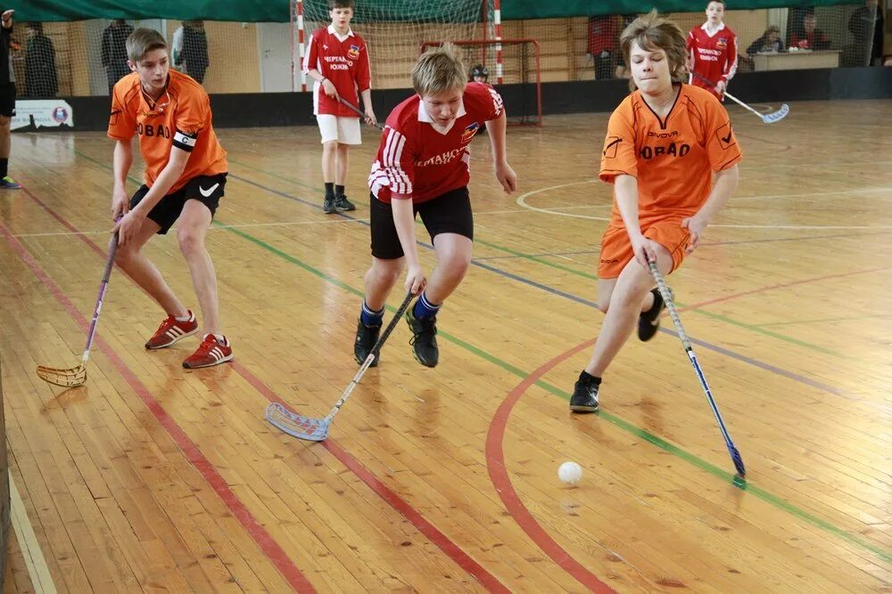

Рисунок 2. Игра Флорбол

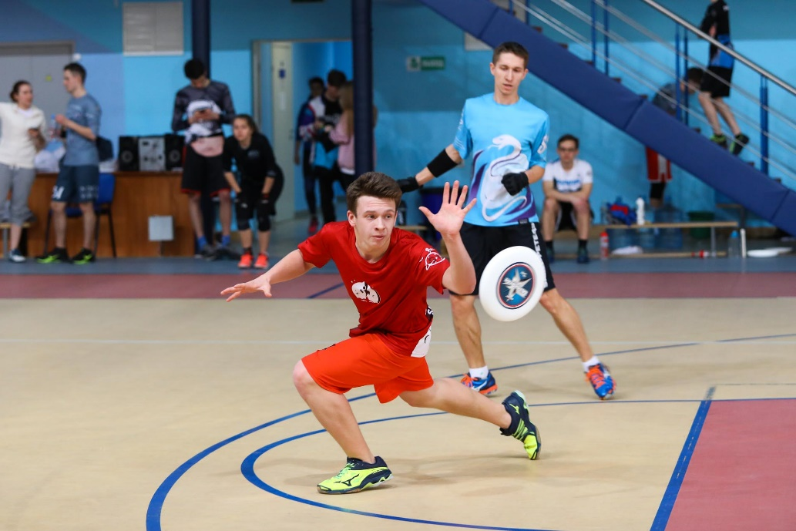

Рисунок 3. Игра Фрисби

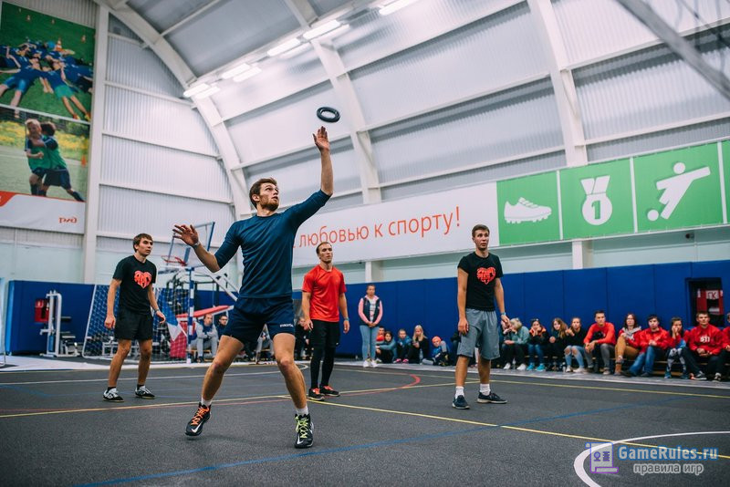

Рисунок 4. Игра Ринго

**2. Привлечение современных технологий**

Использование фитнес-трекеров или приложений, которые отслеживают активность учеников, может повысить мотивацию. Технологии позволяют наглядно видеть прогресс в развитии физических навыков и устанавливать индивидуальные цели.

**3. Командные соревнования и квесты**

Интерактивные формы занятий, такие как спортивные квесты, эстафеты, турниры и соревнования, помогут развивать командный дух и поддерживать мотивацию. Это позволяет вовлекать учеников, которые не проявляют интереса к традиционным урокам.

**4. Развитие спортивных секций**

Внеурочные спортивные секции помогают углубить навыки, полученные на уроках, и привлечь к занятиям спортом тех, кто не успевает проявить себя в ограниченном времени школьных уроков. Развитие школьных спортивных команд по различным видам спорта может вдохновить учащихся достигать новых высот.

**5. Вовлечение родителей**

Регулярное информирование родителей о важности физической активности и продвижение здорового образа жизни могут помочь улучшить вовлеченность детей в занятия спортом. Также можно проводить совместные спортивные мероприятия для учеников и их родителей.

**6. Мотивация через игровую форму**

Использование игрового подхода в обучении, например, с использованием спортивных игр с элементами соревнования, помогает детям легче воспринимать нагрузку и стимулирует их к активному участию в занятиях.

**7. Создание позитивной атмосферы**

Физкультура должна приносить удовольствие. Важно создать на уроках доброжелательную и позитивную атмосферу, где ученики чувствуют себя уверенно и мотивированно. Учитель должен поддерживать детей, подбадривать их, помогать преодолевать страхи и неуверенность. Эти меры помогут сделать уроки физкультуры более интересными, мотивирующими и полезными.

Решение этих проблем требует комплексного подхода. Я считаю, что для улучшения качества уроков физкультуры необходимо привлекать дополнительное финансирование, чтобы обновить инвентарь и оборудование. Также было бы полезно проводить программы для повышения квалификации учителей, особенно в сфере мотивации школьников к занятиям спортом. Это могло бы включать внедрение соревновательных элементов и индивидуальных целей для каждого ученика, чтобы они видели результат своих усилий.

И все-таки физическая культура играет важную роль в поддержании здоровья, улучшении физической формы и психоэмоционального состояния. Регулярные занятия спортом помогают развивать выносливость, укрепляют иммунитет и снижают риск возникновения хронических заболеваний.

Важно помнить, что физическая активность способствует не только улучшению физического здоровья, но и повышает успеваемость, помогает справляться со стрессом и улучшает качество жизни в целом. Вместо освобождения от физкультуры, стоит искать способы адаптировать нагрузки, чтобы каждый ученик мог заниматься, исходя из своих возможностей.

Призываю всех учеников и их родителей уделять больше внимания занятиям спортом и активному образу жизни. Спорт — это залог здоровья и долголетия!